Presse-Information
2026-506
Schmitz Cargobull AG
S.BO OPENSIDER: Mehr Flexibilität im Trockenfrachttransport
Schmitz Cargobull erweitert sein Portfolio und bietet mit dem seitlich öffnenden S.BO OPENSIDER einen Trockenfrachtkoffer für schnelle und effiziente Be- und Entladeprozesse

Juni 2026 – Der Trockenfracht-Sattelaufliegers S.BO OPENSIDER ist für Anwendungen ausgelegt, bei denen ein schneller Zugriff auf die Ware, flexible Ladeprozesse und kurze Durchlaufzeiten im Vordergrund stehen. Das Fahrzeug basiert auf dem bisherigen Sattelkoffer S.KO Faltwand.

Die vollständig seitlich öffnenden Seitenwände ermöglichen den direkten Zugang zur Ladung auch an Standorten mit eingeschränktem Heckzugang, insbesondere im urbanen Einsatz. . Dadurch lassen sich Be- und Entladevorgänge deutlich beschleunigen und Standzeiten an Rampen reduzieren. Gleichzeitig verbessert sich die Arbeitssicherheit, da das Betreten des Aufliegers minimiert wird.

Der S.BO OPENSIDER ist für unterschiedliche Einsatzanforderungen verfügbar: als EU-Variante für 4x2 Sattelzugmaschinen mit 7.700 mm Radstand sowie als Nordic-Variante für eine 6x2 Sattelzugmaschinen mit 8.130 mm Radstand. Für maximale Flexibilität sind je nach Einsatz einseitig oder beidseitig öffnende Seitenwände erhältlich.

Ein weiterer Fokus liegt auf Sicherheit und Zuverlässigkeit im täglichen Einsatz. Der FERROPLAST® Kofferaufbau erfüllt die Anforderungen nach DIN EN 12642 Code XL, schützt die Ladung zuverlässig vor äußeren Einflüssen und eignet sich somit für den Transport anspruchsvoller Trockenfrachten. Der S.BO OPENSIDER erfüllt die strengen Anforderungen an EX/III-Fahrzeuge und ist damit für den Transport explosiver Stoffe und Gegenstände der Klasse 1 zugelassen. Grundlage sind EU-weite Vorschriften mit strengen Anforderungen an Brandschutz- und Elektrik sowie einer verpflichtenden ADR-Zulassungsbescheinigung (Accord européen relatif au transport international des marchandises dangereuses par route).

2026-506

Zusätzlich bietet der Auflieger eine Vielzahl an Ausstattungsoptionen zur individuellen Anpassung an unterschiedliche Transportanforderungen. Dazu zählen unter anderem flexible Lösungen zur Ladungssicherung, Doppelstocksysteme sowie weitere optionale Spezifikationen für spezielle Einsatzbereiche.

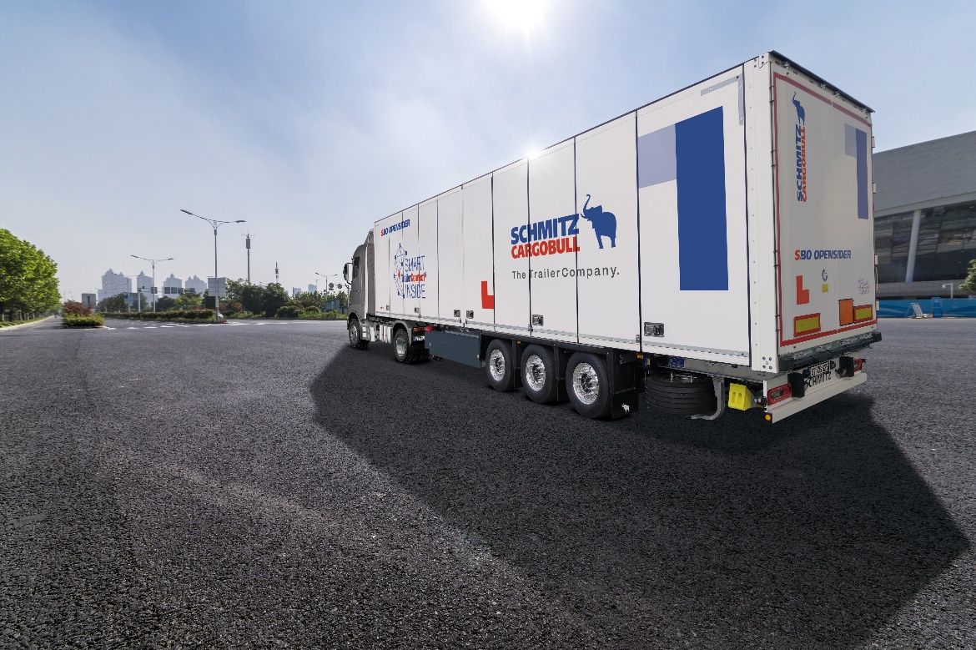

BU: Der neue Schmitz Cargobull Trockenfrachtkoffer S.BO OPENSIDER für schnelle und effiziente Be- und Entladeprozesse

Über Schmitz Cargobull
Schmitz Cargobull ist führender Hersteller von Sattelaufliegern für temperaturgeführte Fracht, General Cargo und Schüttgüter in Europa und Vorreiter bei digitalen Lösungen für Trailer Services und verbesserte Konnektivität. Für den temperaturgeführten Güterverkehr stellt das Unternehmen zudem Transportkältemaschinen für Sattelkühlkoffer her. Mit einem ganzheitlichen Angebot von Finanzierung, Ersatzteilversorgung, Service-Verträgen, Telematiklösungen bis zum Gebrauchtfahrzeughandel unterstützt Schmitz Cargobull seine Kunden bei der Optimierung der Gesamtbetriebskosten (TCO) sowie der digitalen Transformation.
Schmitz Cargobull wurde 1892 im Münsterland (Deutschland) gegründet. Das familiengeführte Unternehmen produziert pro Jahr mit über 6.000 Mitarbeitern rund 50.000 Fahrzeuge und erwirtschaftete im Geschäftsjahr 2024/25 einen Umsatz von rund 2,16 Mrd. Euro. Das internationale Produktions-Netzwerk umfasst Werke in Deutschland, Litauen, Spanien, England, Rumänien und der Türkei.

Das Schmitz Cargobull Presse-Team:
Anna Stuhlmeier +49 2558 81-1340 I anna.stuhlmeier@cargobull.com
Andrea Beckonert +49 2558 81-1321 I andrea.beckonert@cargobull.com
Silke Hesener +49 2558 81-1501 I silke.hesener@cargobull.com

